19 aflevering a)
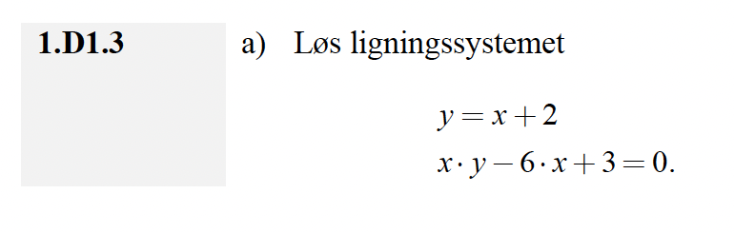
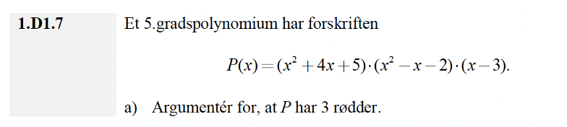
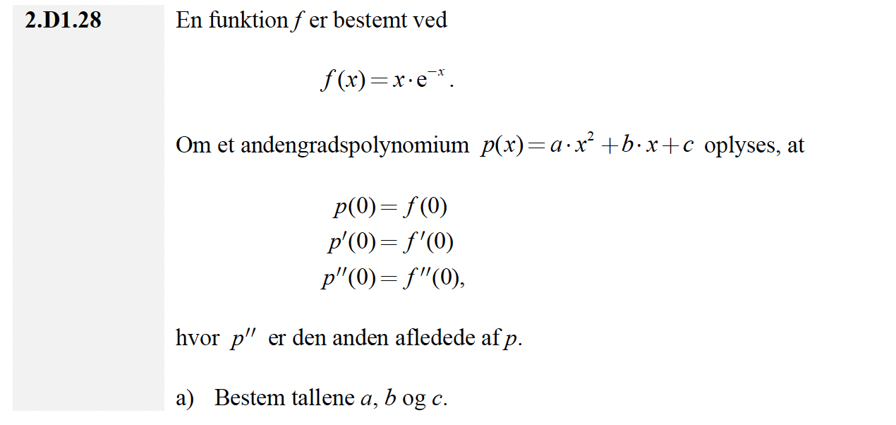
Brug funktionen $f\left(x\right)=cos⁡(x)$
